Titre :

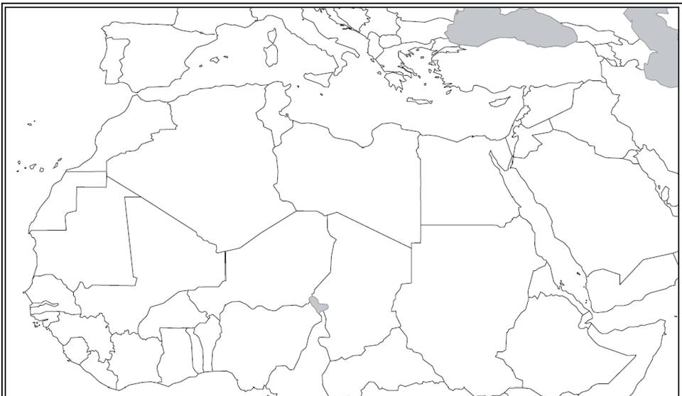
Légende
- Les flux migratoires

- Fuir la misère et la guerre

- Une Europe qui se ferme
Croquis :
1-Coloriez de la couleur de votre choix les pays de départ des migrants : pays d’Afrique subsaharienne, + Syrie et Irak)
2- Coloriez de la couleur de votre choix les pays de transit : Maroc, Algérie, Tunisie, Lybie, Egypte, Turquie
3- Représentez avec un symbole approprié quelques pays qui connaissent une situation politique difficile (guerre, révolutions : Syrie, Irak, Erythrée, Somalie)
4-Coloriez de la couleur de votre choix l’Europe développée, zone d’arrivée des migrants.
5-Représentez avec les symboles appropriés les flux de migrants, distinguez deux types de flux :
- flux principaux à travers la Méditerranée
- flux de migrants vers les pays de transit
6-Entourez les principales zones de tensions migratoires (détroit de Gibraltar avec les enclaves de Ceuta et Melilla, Lampedusa, frontière avec la Turquie)
7- Tracez un trait épais pour représenter la frontière externe de l’Europe.
8-Réalisez une légende classée et donnez un titre à votre croquis.
9-Rajoutez tous les noms qui vous semblent nécessaires (pays, mer, zones de tensions)

 | Compétences évaluées | Evaluation professeur | Auto-évaluation
C5-10 | Extraire des informations de différents documents (vidéo, texte) et les classer (qui migre, pourquoi, comment, quels effets)
C5-10 | Réaliser un croquis des migrations
C7-1 | Être autonome dans son travail
C-4-1 | Utiliser un logiciel en ligne : framindmap
C4-5 | Diffuser son travail via e.lyco

